Schadenfreude

## Historia

Gon Freecks, un niño que se crio con su tía, huérfano de madre y según le habían dicho también de padre, se encuentra un Hunter quien le explica que su padre está vivo y le da una pista sobre su paradero. Enterado de esto Gon decide convertirse en cazador para poder encontrar a su padre. Con la licencia de Hunter en mano, Gon necesita recopilar reputación como Hunter para demostrar al alquimista que tiene la suficiente fuerza para viajar a lugares peligrosos en busca de su padre.

## Objetivo

Reunir reputación, para poder viajar en busca de su padre, realizando las misiones que le otorguen los personajes.

## Manual de usuario

### **Protagonista**

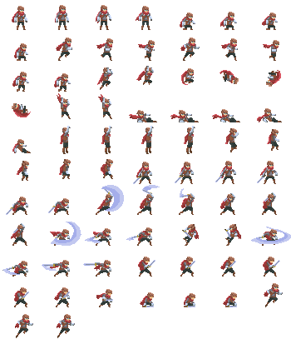Gon se mueve con los siguientes controles:

* **W o flecha arriba:** Arriba
* **A o flecha izquierda:** Izquierda
* **D o flecha derecha:** Derecha
* **S o flecha abajo:** Abajo
* **F:** Interactuar con los NPCS cuando salga un mensaje (HABLAR F) por pantalla.
* **Ratón:** Dispara con click derecho colocando el ratón en dirección al enemigo.

### **NPCS**

##### Alquimista

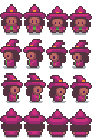La alquimista, es una Hunter experimentada que está dispuesta a ayudarte a viajar si consigues reunir 80 puntos de reputación que obtienes al realizar las misiones que te otorgan otros NPCS. Se encuentra en la entrada, fuera de la taberna.

##### Pescador

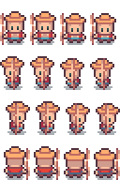El pescador necesita ayuda. Te dará una misión que aumentará tu reputación. Se encuentra sentado junto a una mesa en la taberna.

##### Tabernero

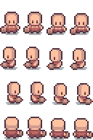El tabernero también tiene una misión que añadirá más reputación a tu contador. Se encuentra al fondo, en el interior de la taberna.

### **Enemigos**

##### Slime

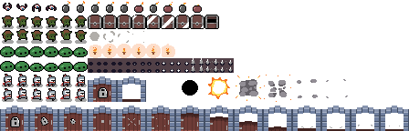Son IAs de baja inteligencia que persiguen al jugador. Poseen dos vidas por lo que se debe dispararle dos veces para acabar con él. Si el jugador entra en contacto con ellos pierde un corazón.

##### Goblin

Son IAs de inteligencia media que persiguen al jugador conservando una cierta distancia para dispararle, son bastante complicados de matar, sobre todo si te encuentras dentro de su rango de visión. Poseen dos vidas y si entran en contacto con el jugador no pierde ningún corazón, tan solo lo hieren sus disparos.

### **Lugares**

##### Taberna

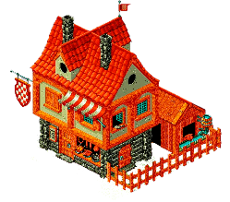Es un lugar de descanso, si tu vida es escasa, entra para recuperarla automáticamente antes de enfrentarte a los enemigos. Se encuentra en el centro del mapa, para entrar solo tienes que acercarte a la puerta y para salir únicamente deberás regresar por donde entraste.

## Documento técnico

### **Diagrama de escenas**

##### MENU

Lleva a Outside al pulsar *start*. Quita el juego la pulsar *quit*.

##### 

##### Outside

##### Tavern

##### GameWin

##### GameOver

### **Descripción de cada escena**

##### Arrow

Representación: Proyectil del jugador, flecha con la que ataca a los enemigos

Dependencias: Ninguna

Instancias: Player.scn

##### Bartender

REPRESENTACIÓN: NPC tabernero, proporciona la misión de matar slimes.

DEPENDENCIAS: Ninguna

INSTANCIAS: Tavern.scn

##### DialogBox

REPRESENTACIÓN:

DEPENDENCIAS:

INSTANCIAS:

##### Dialogsystem

REPRESENTACIÓN:

DEPENDENCIAS:

INSTANCIAS:

##### Dialogtriger

REPRESENTACIÓN:

DEPENDENCIAS:

INSTANCIAS:

##### dortavern

REPRESENTACIÓN: Puerta que te teletransporta del exterior (Outside.scn) a la taberna (Tavern.scn)

DEPENDENCIAS:

INSTANCIAS:

##### enemygoblin

REPRESENTACIÓN: Enemigo ranger (de lejos)

DEPENDENCIAS: Path.scn

INSTANCIAS: Outside.scn

##### Fisherman

REPRESENTACIÓN: NPC pescador que aporta una misión de derrotar goblins

DEPENDENCIAS: Ninguna

INSTANCIAS: Tavern.scn

##### GameOver

REPRESENTACIÓN: Menú que aparece cuando el jugador muere

DEPENDENCIAS: Ninguna

INSTANCIAS: Ninguna

##### gamewin

REPRESENTACIÓN: Menú que aparece cuando el jugador gana

DEPENDENCIAS: Ninguna

INSTANCIAS:

##### health

REPRESENTACIÓN: HUD que contiene la vida del jugador, el cuadro de misiones y la reputación

DEPENDENCIAS:

INSTANCIAS:

##### hudinteractuar

REPRESENTACIÓN:

DEPENDENCIAS:

INSTANCIAS:

##### hudmisiones

REPRESENTACIÓN:

DEPENDENCIAS:

INSTANCIAS:

##### hunteralchemist

REPRESENTACIÓN:

DEPENDENCIAS:

INSTANCIAS:

##### MENU

REPRESENTACIÓN:

DEPENDENCIAS:

INSTANCIAS:

##### OUTside

REPRESENTACIÓN:

DEPENDENCIAS: Ninguna

INSTANCIAS:

##### Path

REPRESENTACIÓN:

DEPENDENCIAS: Ninguna

INSTANCIAS:

##### Player

REPRESENTACIÓN:

DEPENDENCIAS: Arrow.scn

INSTANCIAS:

##### Projectileenemy

REPRESENTACIÓN:

DEPENDENCIAS: Ninguna

INSTANCIAS:

##### slime

REPRESENTACIÓN:

DEPENDENCIAS: Ninguna

INSTANCIAS:

##### Tavern

REPRESENTACIÓN:

DEPENDENCIAS: Ninguna

INSTANCIAS:

##### tavernoutside

REPRESENTACIÓN:

DEPENDENCIAS: Ninguna

INSTANCIAS:

### **Miembros y su trabajo**

##### Jaume Cané Molina

##### Saray Novo Salomón

▪ descripció bàsica de cada escena (què representa, de quines altres escenes depèn, on és

instanciada, etc.)

▪ quina part del treball ha fet cada membre del grup